**Ley del seno**

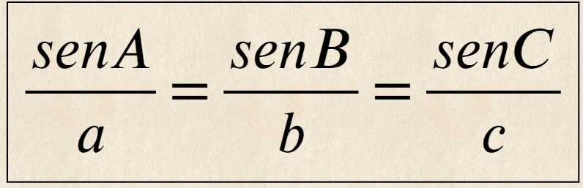

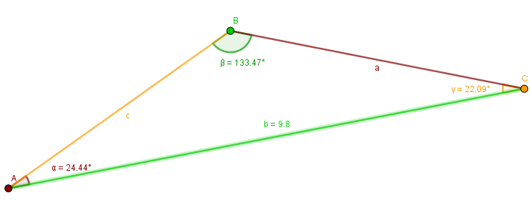

**Taller**

1. **Encontrar el valor de lado c de las dos formas diferentes y comparar estos valores.**

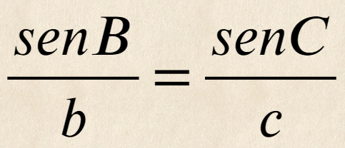, 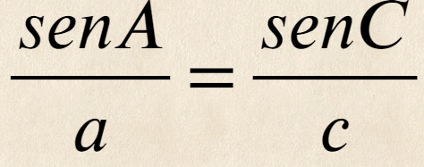

1. **Realice un ejemplo como el visto en la clase.**